Слушаем вместе с детьми | Консультация для родителей

Чайковский П.И. из цикла «Времена года»
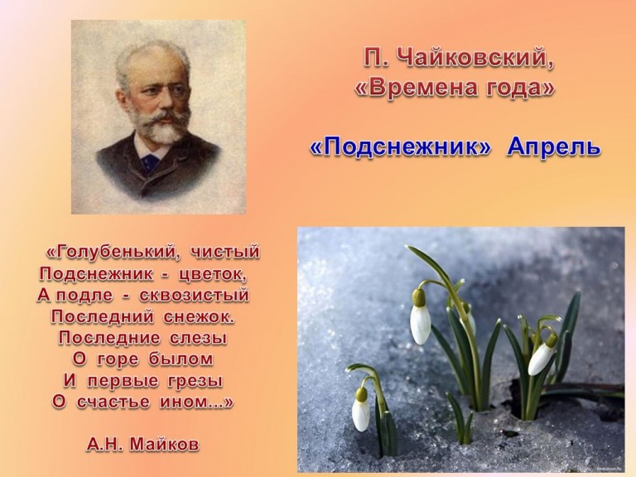

ИСПОЛЬЗОВАНИЕ:
- Возьмите мобильный телефон с камерой,
- Запустите программу для сканирования кода,
- Наведите объектив камеры на код,
- Получите информацию!

Подготовила: музыкальный руководитель Ю.В. Дубровина

19.04.22

